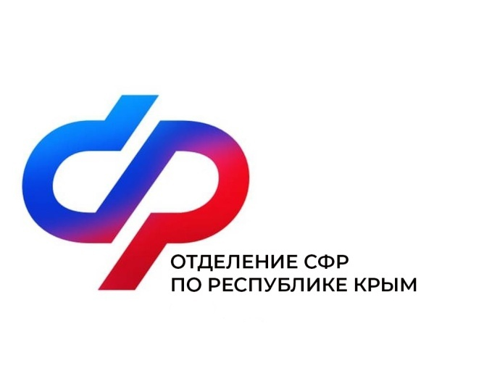
План мероприятий
Центра общения старшего поколения
на июнь 2023 года

№ | Ведомство/Организация | Наименование мероприятия | Дата проведения
1 | Отделение СФР  по Республике Крым | Встреча с психологом | 5 июня  в 11:30
2 | Санаторий «Сакрополь» | Встреча с врачом | 7 июня  в 10:00
3 | КС ОСФР по Республике Крым в г.Саки | Мастер-класс по шахматам | 13 июня  в 16:00
4 | КС ОСФР по Республике Крым в г.Саки | Встреча с нотариусом | 14 июня  в 10:00
5 | КС ОСФР по Республике Крым в г.Саки | Встреча с психологом | 19 июня  в 11:30
6 | Центр культуры, досуга, молодежи и спорта г.Саки | Урок компьютерной грамотности | 20 июня  в 10:00
7 | Отделение СФР  по Республике Крым | Встреча с психологом | 26 июня  в 11:30
8 | Городская библиотека г.Саки | Литературный вечер | 27 июня  в 10:00
9 | РНКБ | Финансовая грамотность | 30 июня  в 10:00

